**FORMACIÓN ACADÉMICA**

**Computación e Informática** │ **Marzo 2018 - Diciembre 2020** │ **I.S.T.P. "Luis Negreiros Vega"**

**Secundaria Completa**│ **Marzo 2011 – Diciembre 2015**│**I.E.**

**P.N.P. José Héctor Rodríguez Trigoso**

**VOLUNTARIADO**

LUIS ALBERTO MERCADO MORI

E S T U D I A N T E D E C O M P U T A C I Ó N E I N F O R M Á T I C A

**PERFIL PROFESIONAL**

Estudiante con conocimientos en ensamblaje y mantenimiento de PC°s, Office, instalación de S.O. y programas afines con capacidades resolutivas, a nivel de software y hardware. Me interesan las áreas de soporte, mantenimiento o almacén.

# Datos de Contacto

FED: Fundación Educación y Desarrollo

* **Encargado de Redes Sociales / Gerencia de Coordinación de Lima - (Julio 2018-Actualidad)**
* **Funciones:**
* **Editar videos para las diferentes redes sociales, transmitir eventos y reuniones relacionadas a las actividades de la Fundación.**

## FORMACIÓN COMPLEMENTARIA

Practicas Pre-profesionales modulo 1 | I.S.T.P. Luis Negreiros Vega | 2018

Practicas Pre-profesionales modulo 2 | Dataexe

S.A.C. | 2019

Practicas Pre-profesionales modulo 3 | Fundación Educación y Desarrollo - Lima | 2020

### Logística | TechSolutions 2R | 2021

**C E L U L A R : 9 8 9 1 5 1 7 8 0 C O R R E O :**

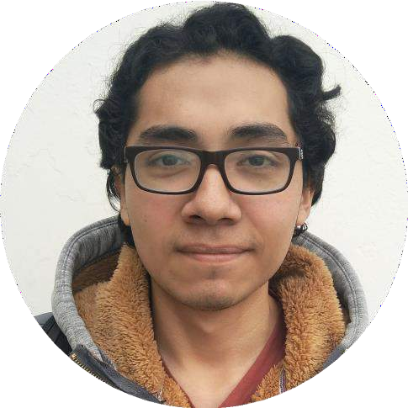

**L U I S _ 2 1 4 2 @ O U T L O O K . C O M D N I : 7 2 3 1 6 6 4 1**

# Habilidades

**O F F I C E - I N T E R M E D I O**

**M A N T E N I M I E N T O - I N T E R M E D I O**

**S O P O R T E - I N T E R M E D I O I N G L E S - B 1**

# Competencias

**C A P A C I D A D D E A D A P T A C I Ó N H A B I L I D A D E S**

**C O M U N I C A T I V A S**

**T R A B A J O E N E Q U I P O**

**- P R O A C T I V I D A D**

**ACTIVIDADES EXTRACURRRICULARES**

### Taller de Redes e internet | LNV | Junio 2018- Agosto 2018

**Taller de Fotografía | LNV | Junio 2018 - Agosto 2018**

**Taller de Ciberseguridad | LNV | Marzo 2019 - Mayo 2019**

**Taller de Diseño Web | LNV | Marzo 2020 - Mayo 2020**